该文章由微信公众号文章搜索助手导出，点我免费下载
【有人@你】宇宙最全的韩国美食攻略，来了！
原创 洪胖胖 洪胖胖

2018-08-08


之前大家在后台问，
你们旅游的时候，
箱子里都会带什么好东西啊？
好！
这就来大！揭！秘！

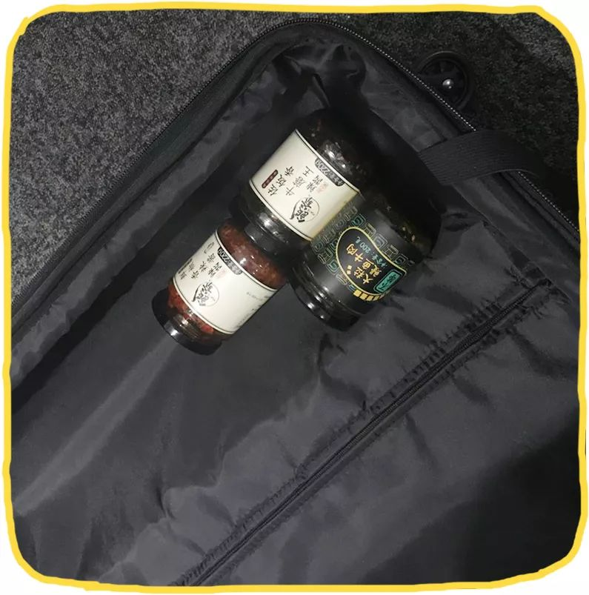

你没看错！
出发前，
听说韩国超级好买买买！
我们想象的韩国之旅
是这样的
。
。
。

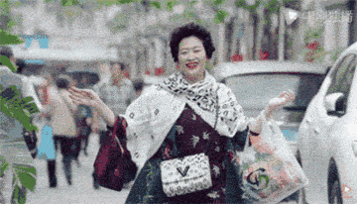

所以，
我们都是空箱去！

又听说，
韩国的美食除了泡菜就是泡菜
。
。
。

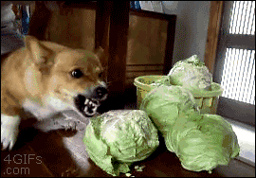

所以，
我们自备了老干妈！

但是万万没想到的是，
我们拔草了
一大波韩国包包，
一大波韩国衣服，
一大波韩国化妆品。
最后，
竟然被韩国的食物种了草！



噔噔噔噔！
接下来，
就是期待已久的韩国美食攻略啦！
我们这次去了很多网红店。
有拔草的，
也有很多种草的，
快点吃下我们的安利吧！

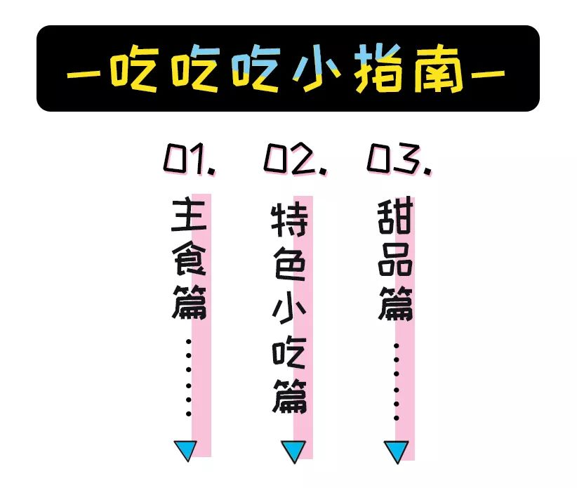

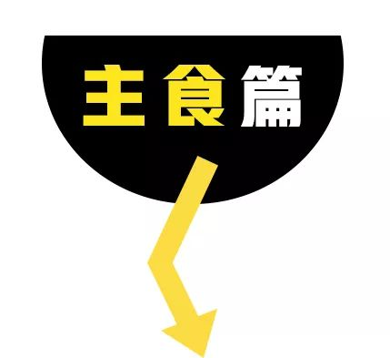



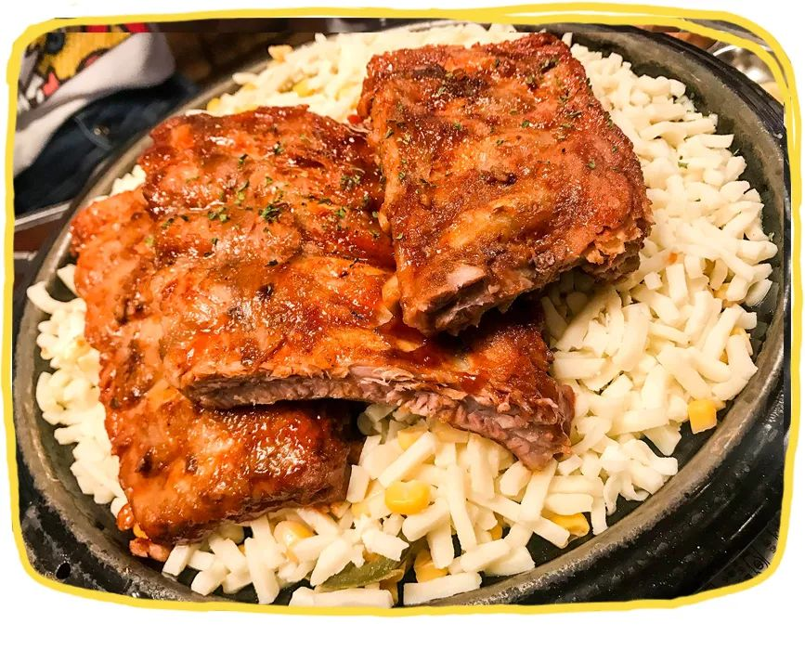

韩国的芝士排骨
在国内也很超级火！
浓浓的芝士煮融化以后，
卷在排骨上吃，

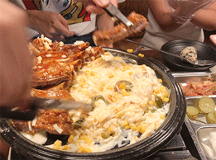

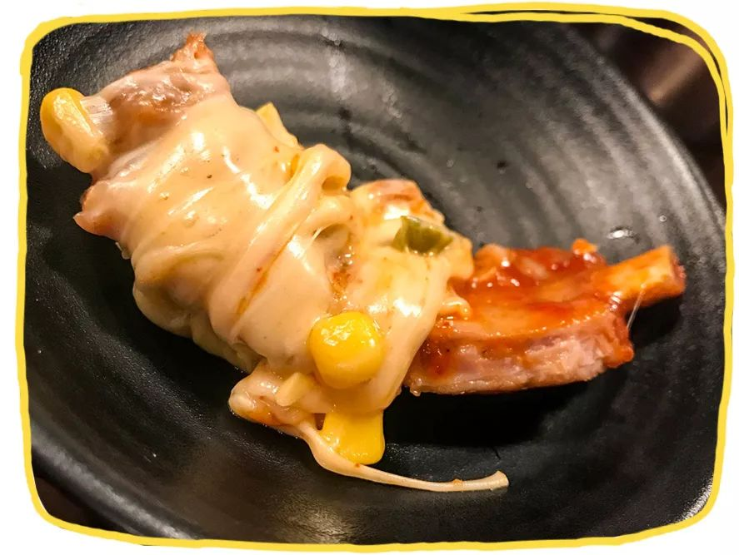

一口咬下去，
既有肉香，
又有芝士香！

所以，
来韩国的第一晚，
我们就选择了超火的
詹姆士芝士排骨，
大众点评评分8.5的高分！
吃过的都说好！
那究竟韩国本土的芝士排骨，
和国内的有什么区别？

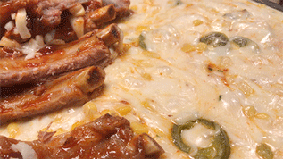

事实证明，
并没有太大的区别！
凭胸而论，
它们家的排骨就是比国内的排骨，
煮得更软一点，
咬起来骨肉分离，
比较好嚼。

整体的味道，
真的和国内的差别不大!
所以芝士排骨，
不用专门来韩国吃。

但是，
它家的金枪鱼饭团和炒饭都很不错。

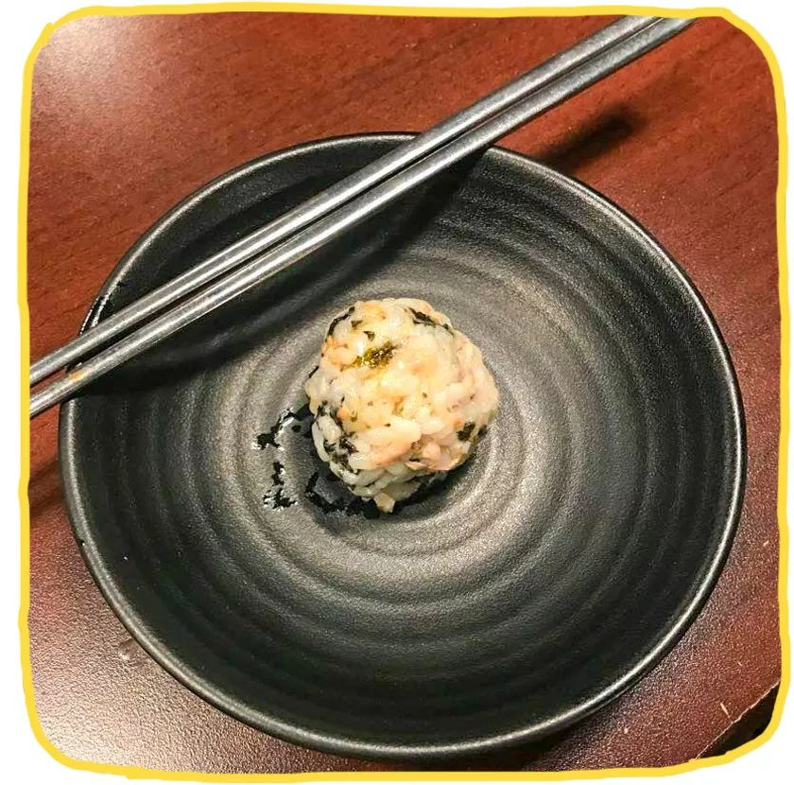

金枪鱼饭团
是需要自己手抓成饭团的，
好吃又好玩。

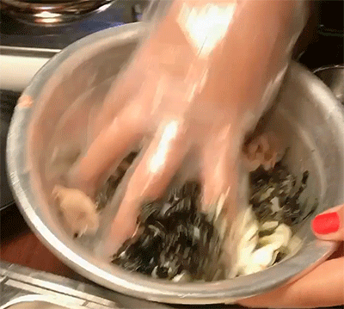

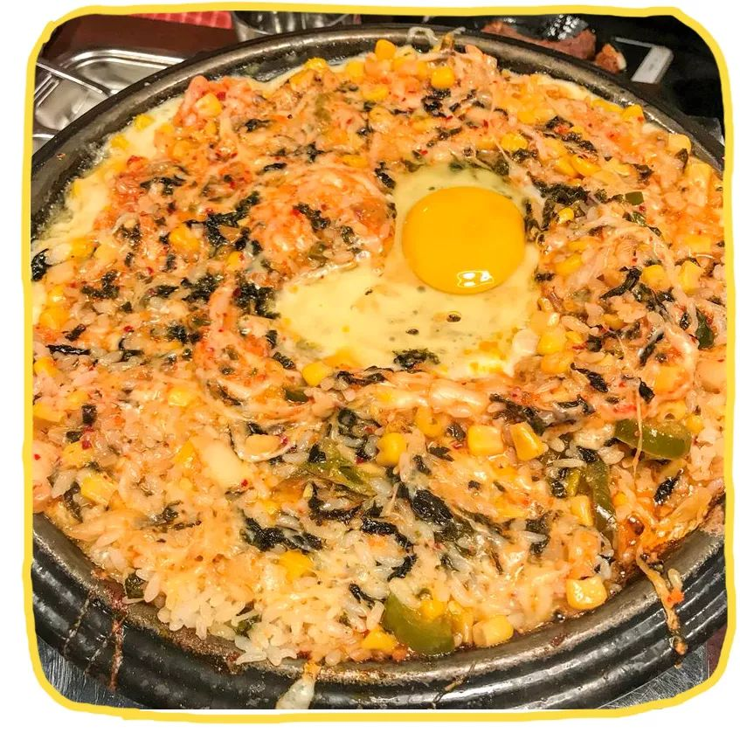

炒饭的吃法很特别，
不是炒好了端上来，
而是直接上一盘白米饭，
混在剩下芝士里一起炒，
完全不会浪费剩下的芝士。

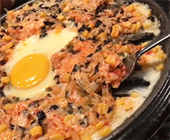

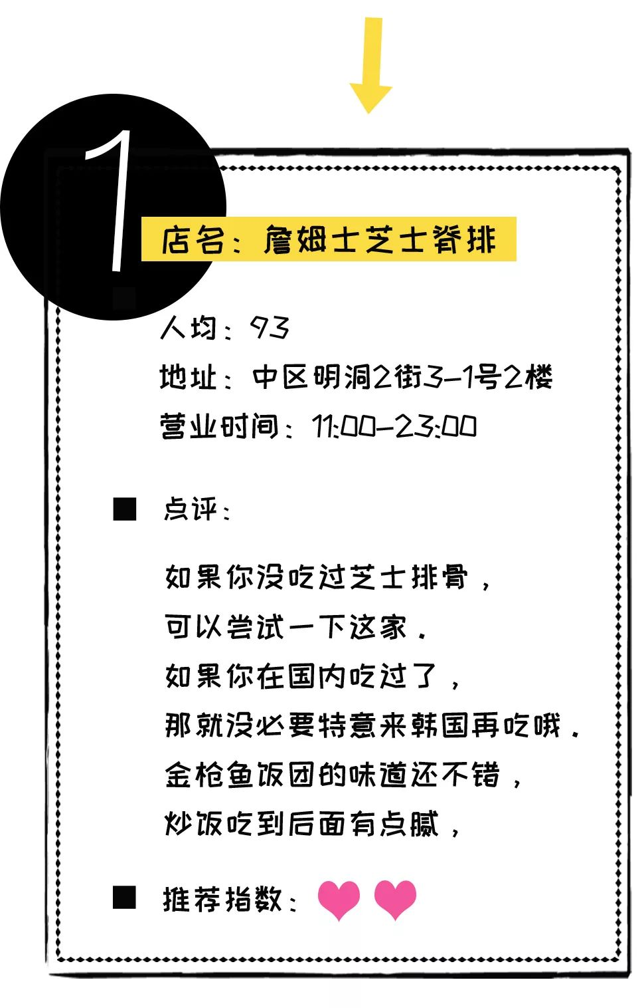



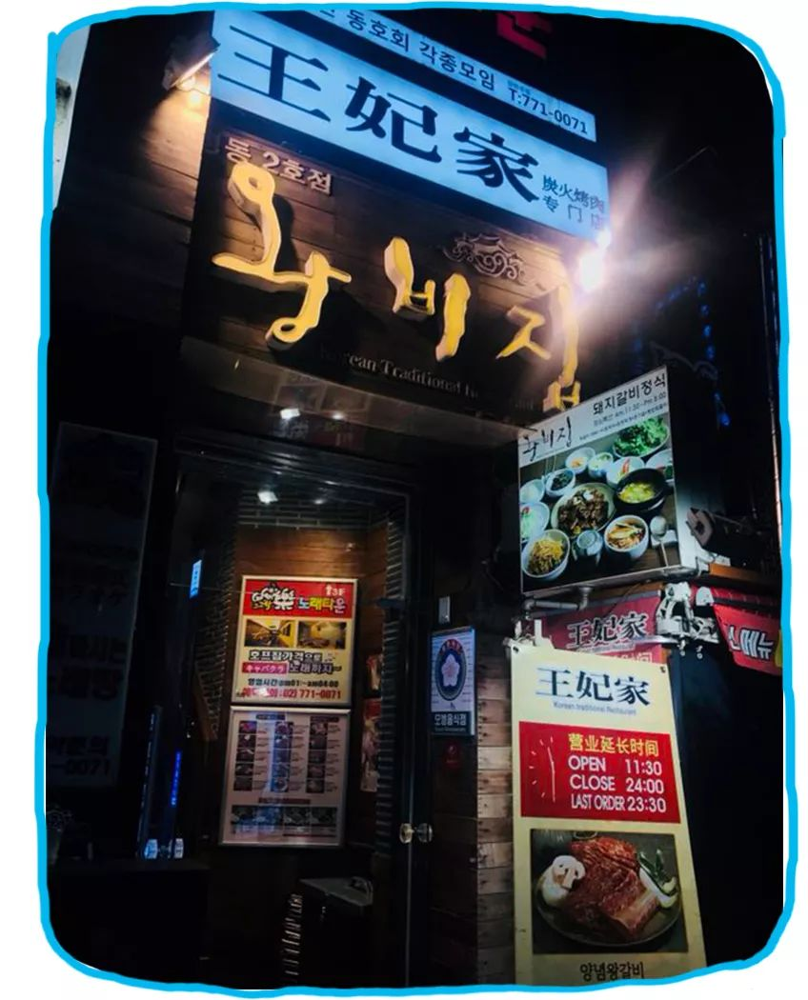

每次看韩剧里的烤肉
都吃得特别香，
一直心心念念想尝尝韩牛！
查了很多攻略后，
听说【王妃家】的烤肉
是去首尔必打卡的美食！

我们带着天朝人民的霸气，
看着菜单上折合400人民币一盘的烤肉，
眼睛都不眨地点了4盘！
想着这次可以大吃特吃了！
没想到一盘烤肉，
端上来竟然是这样的
。
。
。

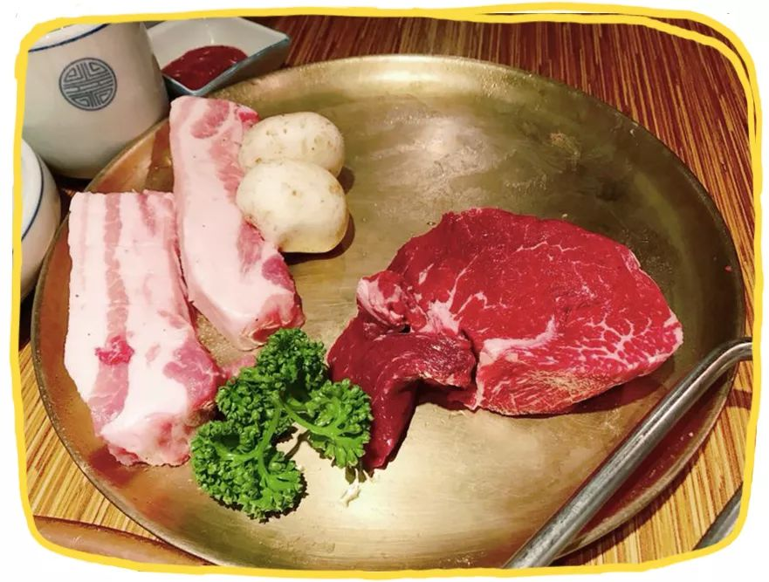

WHAT！！！？
就那么一小盘400块么？
4盘肉下来，
我们6个女生竟然没吃饱！

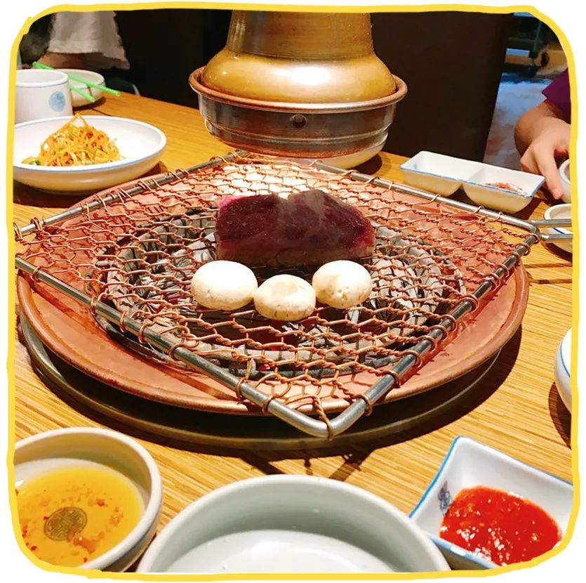

不得不说，
韩国的牛肉不是一般地贵。
味道也没有很出彩，
甚至比不上国内很多烤肉店……

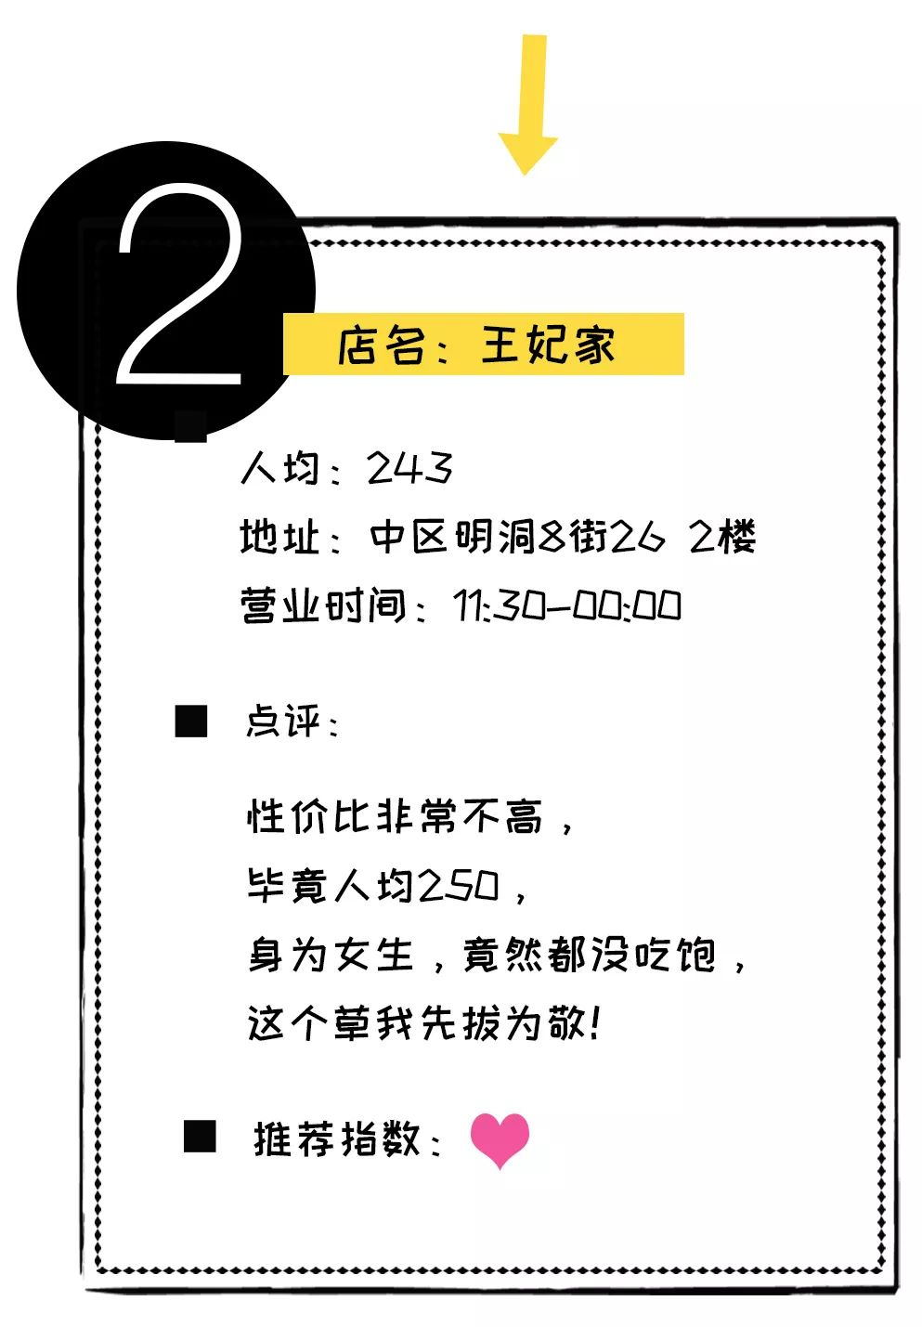



莎士比亚曾经说过，
To be or not to be.That is a question.
没吃过炸鸡，等于没来过韩国。

莎士比亚说得对！！
虽然，
韩国炸鸡是那种
你随便找一家都很好吃的存在！
但是因为每家的酱料不同，
味道也会差别很大哦！

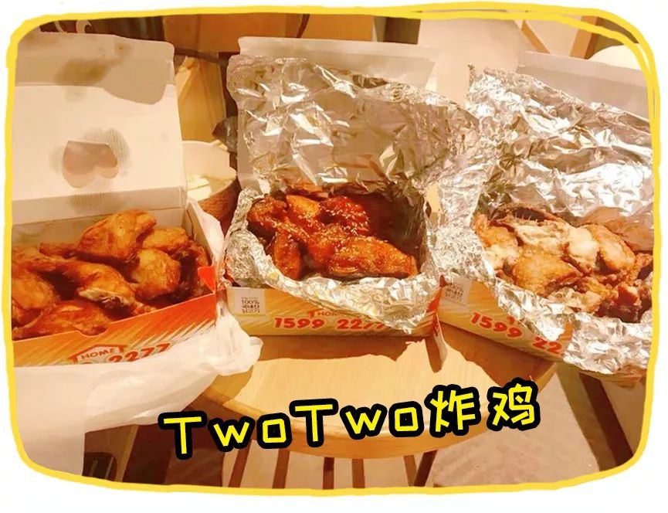

在韩国，
如果你想吃宵夜的话，
炸鸡一定是最好的选择！
twotwo家的炸鸡，
我们几乎每晚都会点！

甜辣味和蒜味的都好吃！
鸡肉比国内的炸鸡更嫩，
酱料的味道也很特别。
一边写稿一边吃炸鸡，
真的不要太爽了！

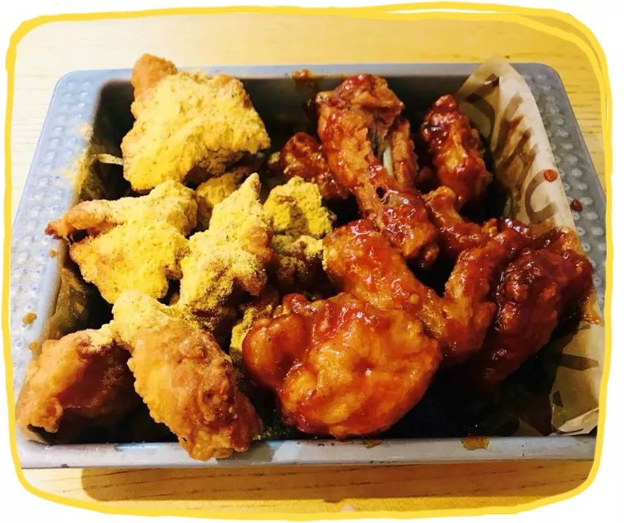

姜东虎和twotwo，
在明洞的同一条街上，
很好找！

姜东虎家的芝士炸鸡一定要吃！
真的是炸鸡和芝士的肉灵结合
！！！
每一寸鸡肉上
都散发着的芝士的奶香味，
本来味道普通的原味炸鸡，
裹上芝士粉后，
立马就觉得人间很值得！

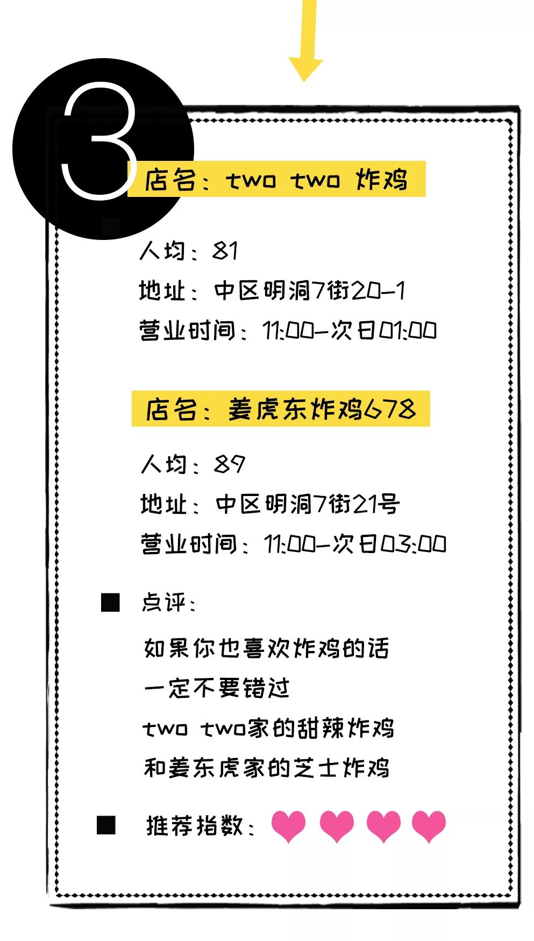



如果要我选出，
在韩国最爱的美食，
我一定把这票投给神仙雪浓汤！

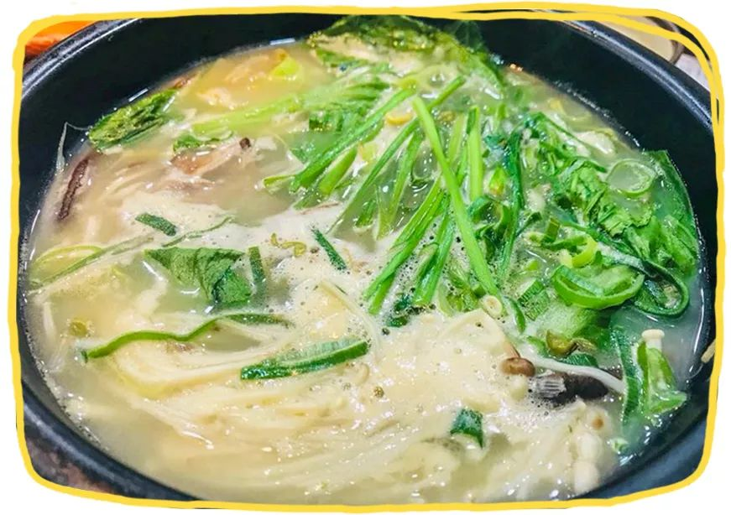

所谓雪浓汤，
其实就是牛肉高汤。
老板把牛骨、牛肉、牛筋
以及各种蔬菜、年糕，
放在炖锅里熬上几个小时。

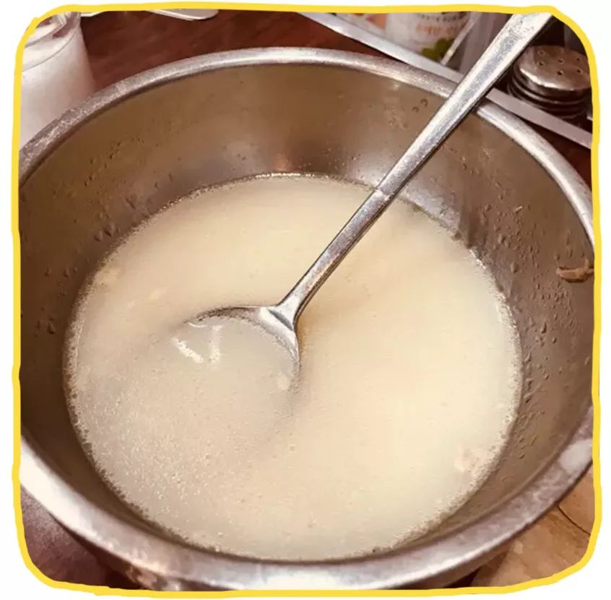

所以，
熬出来的雪浓汤都是白色的，
味道特别鲜甜！

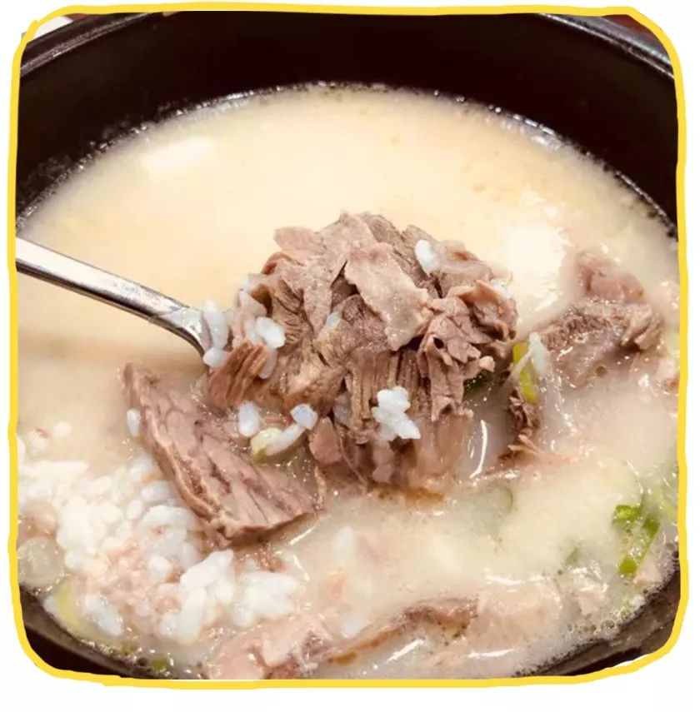

你们一定要记住这个隐藏吃法，
就是一定要把饭倒在汤里一起吃！
米饭浸透了汤的鲜甜，
一口饭，
一口汤，
再配上店内独家制作的泡菜……
我们喝得哪里是汤，
分明是幸福感啊！

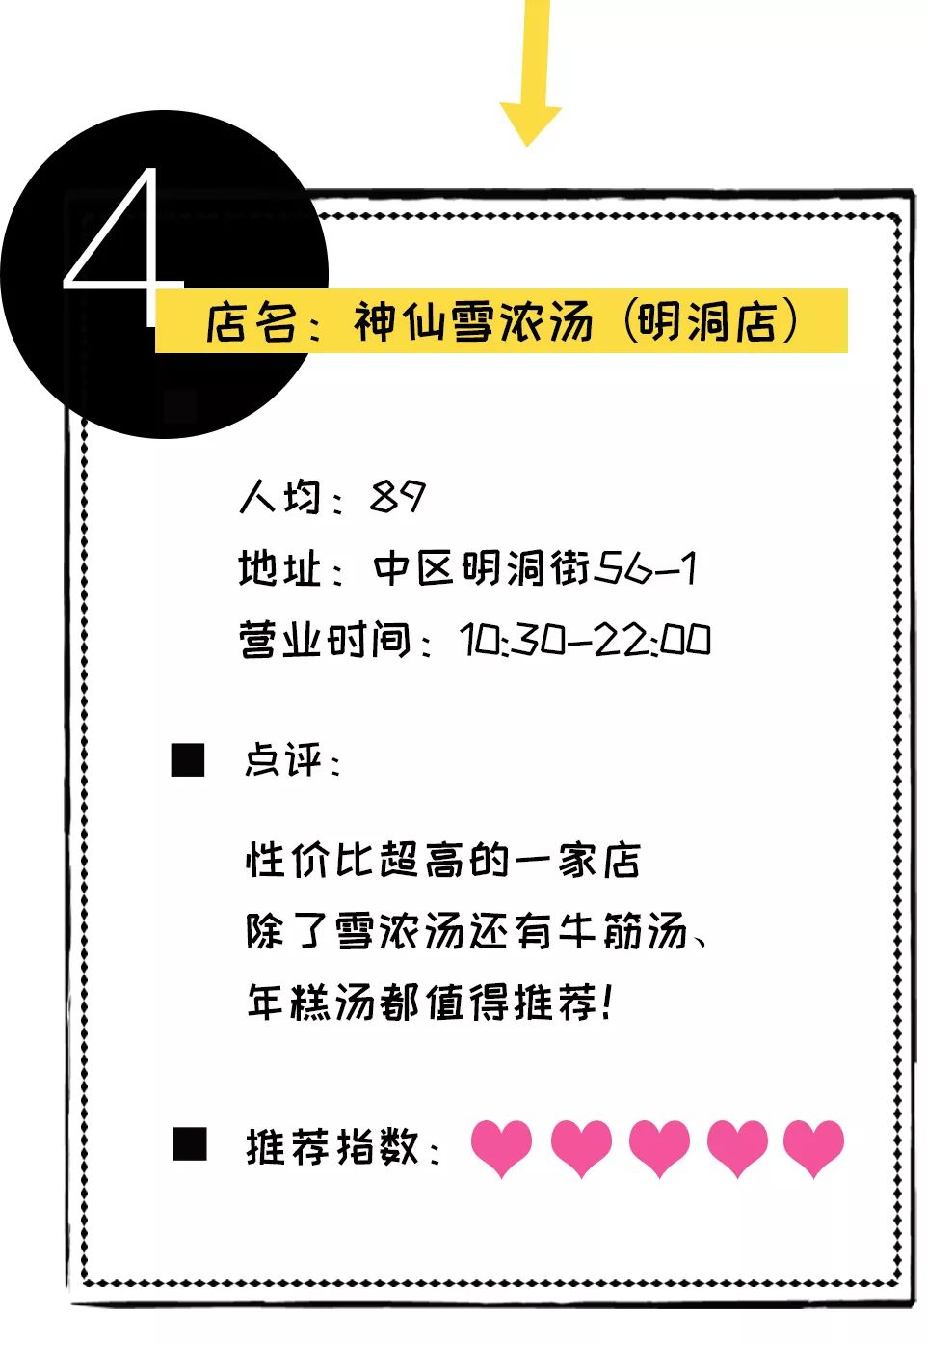



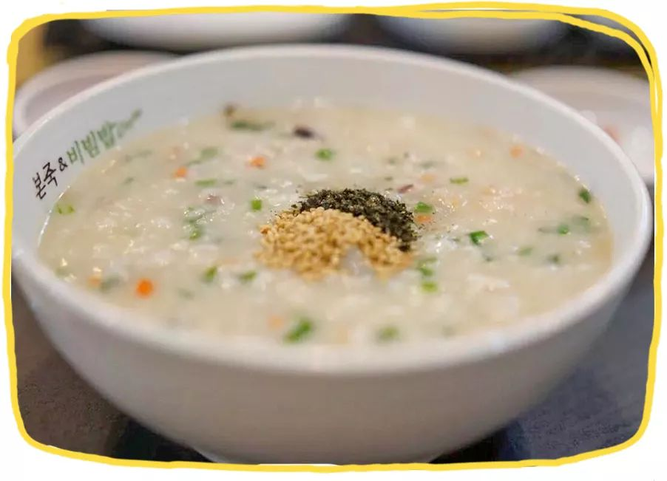

吃了两天重口味的
炸鸡、大酱汤、烤肉以后，
是时候，
来点比较清爽的食物了！
韩国有很多粥店，
我们最推荐的还是这家本粥，
它家的海鲜粥很好吃！

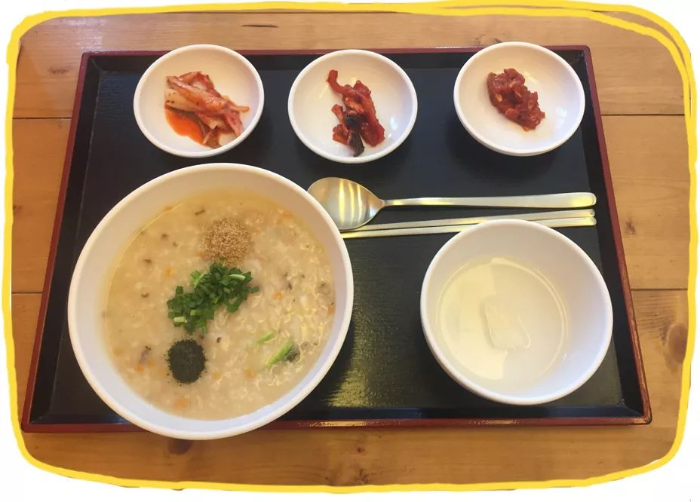

记住
一定要点加量豪华版的海鲜粥哦！
料多到让你不知从哪里下口，
每一口粥都有满满的海鲜~

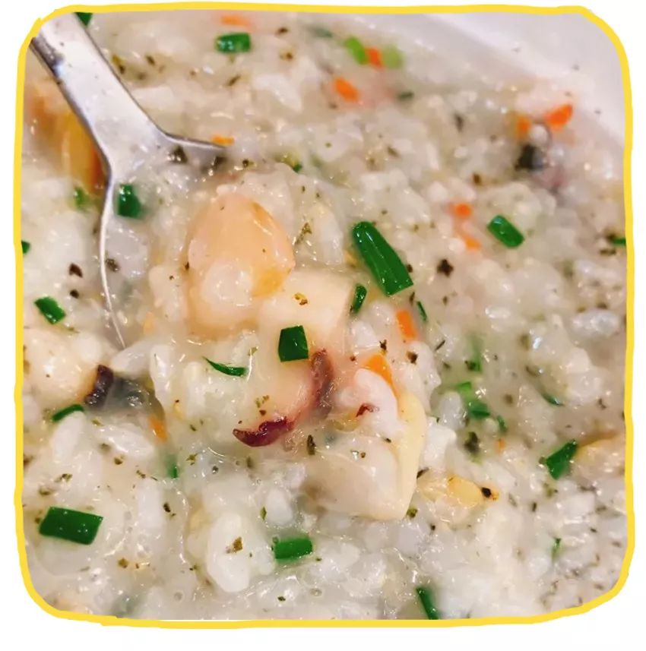

除了花蛤，生蚝，章鱼足，鱿鱼
还有很多颗饱满晶莹的虾仁！
特别适合
吃了太多油腻的、想换换胃口的人。

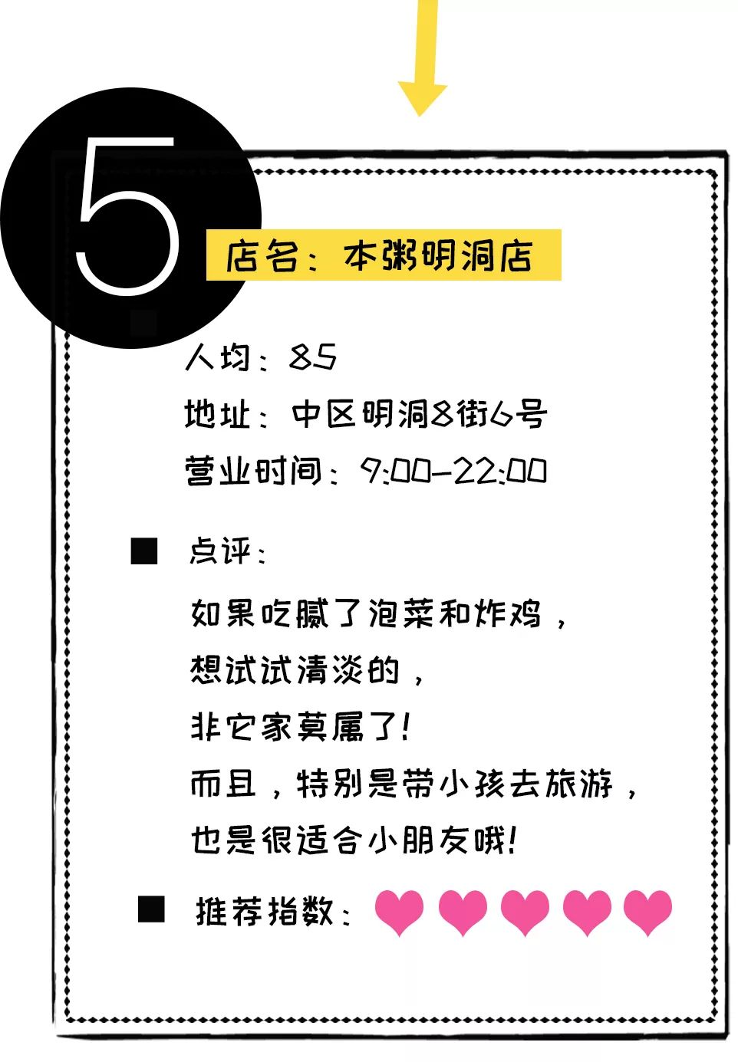

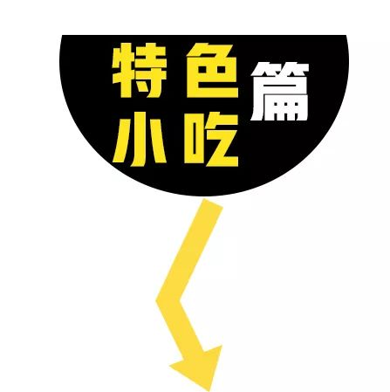



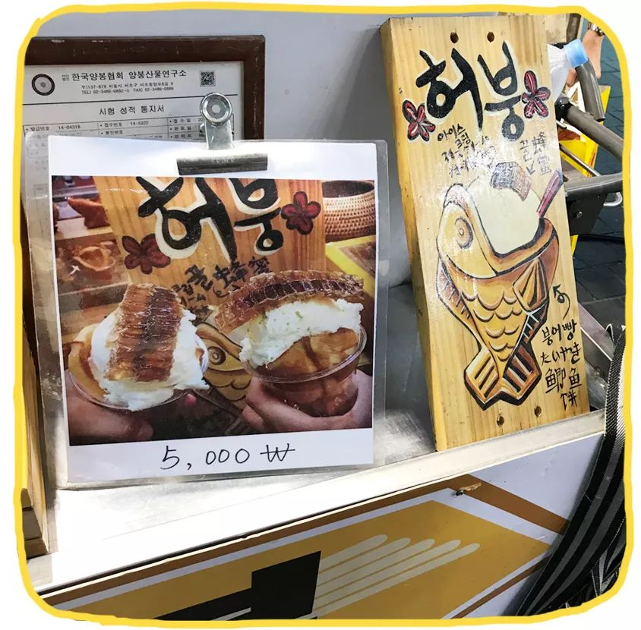

我承认，
买这个冰淇淋，
是因为被它萌萌的外表所吸引了。
甜筒外壳是鲫鱼烧，
里面是充满蜜糖的蜂巢+冰淇淋，
看起来就很好吃，
有没有！

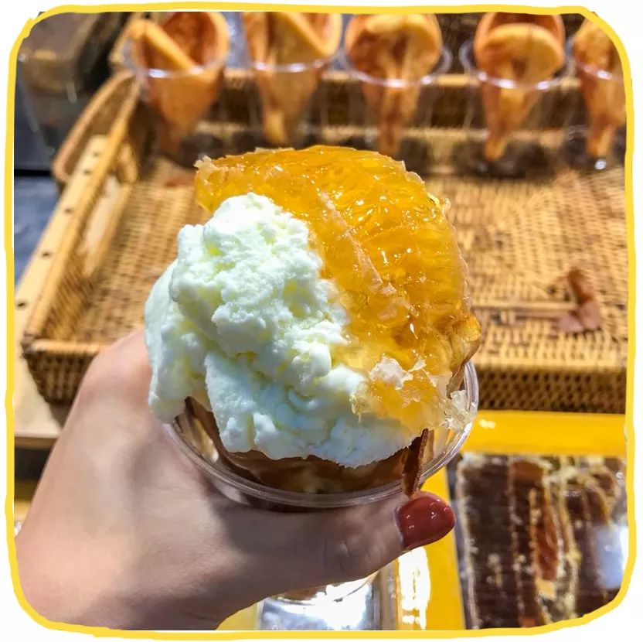

但吃进嘴里，
哦漏，
这不就是，
在麦当劳甜筒上，
加了一块蜂巢吗？
失望！！

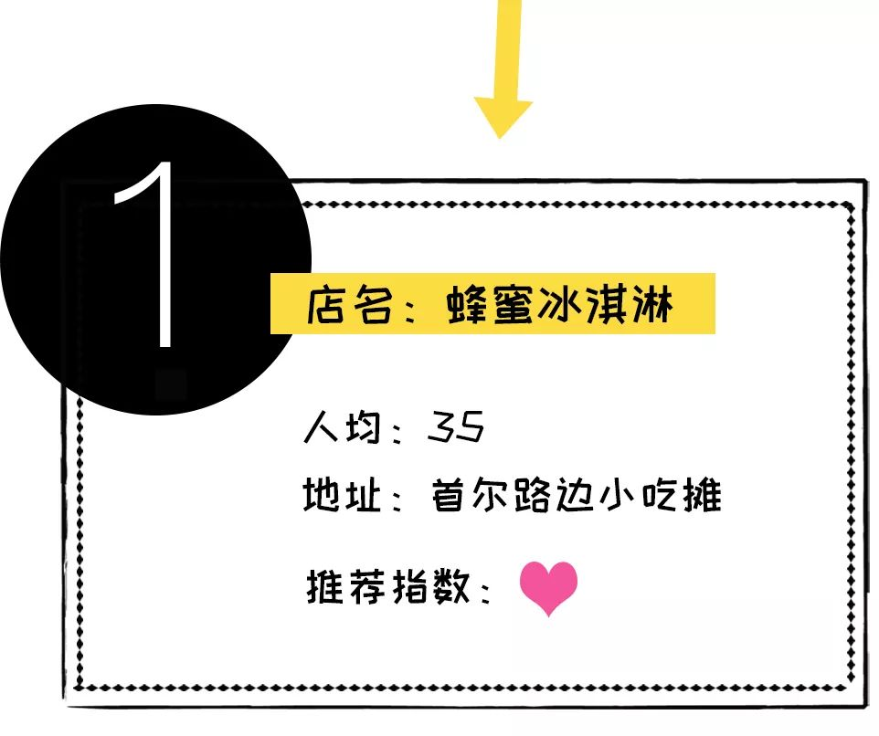



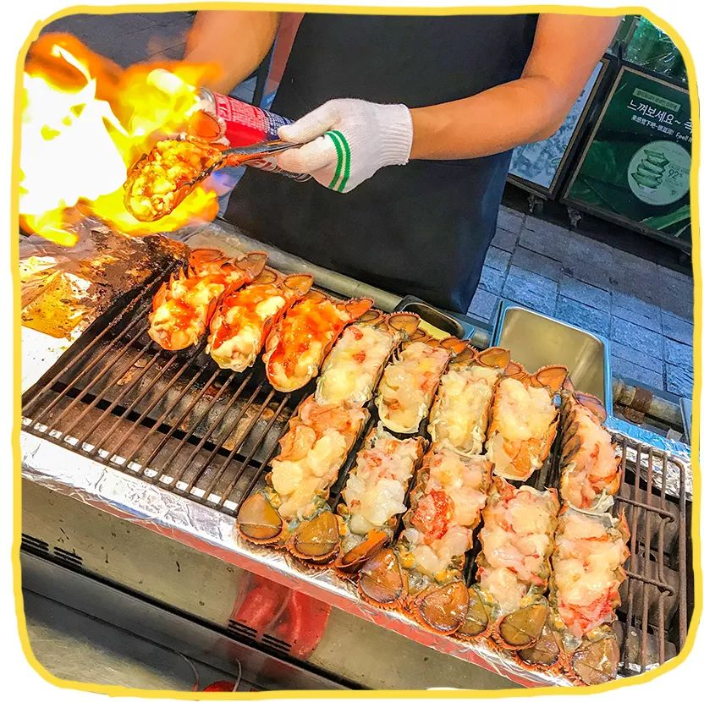

每次路过小吃摊，
都会有一股香味会让你挪不动脚，
那就是芝士烤龙虾的味道！
满满的龙虾肉铺满在壳里，
裹上一层厚厚的芝士，
放到火上烤着。
那味道分明是在和我说
“客官，快来买我呀！”

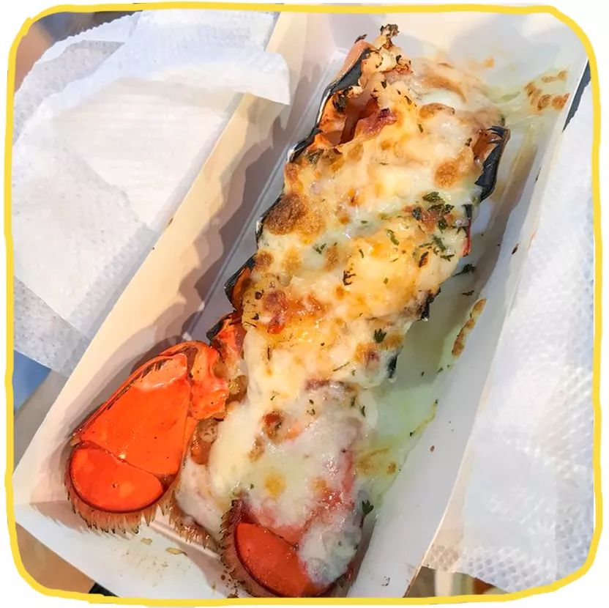

龙虾肉是切好一小块的，
不会让你吃得很狼狈。
但是，
它唯一的缺点就是贵！
折合成人民币100块一个！
称得上是小吃界的爱马仕了！

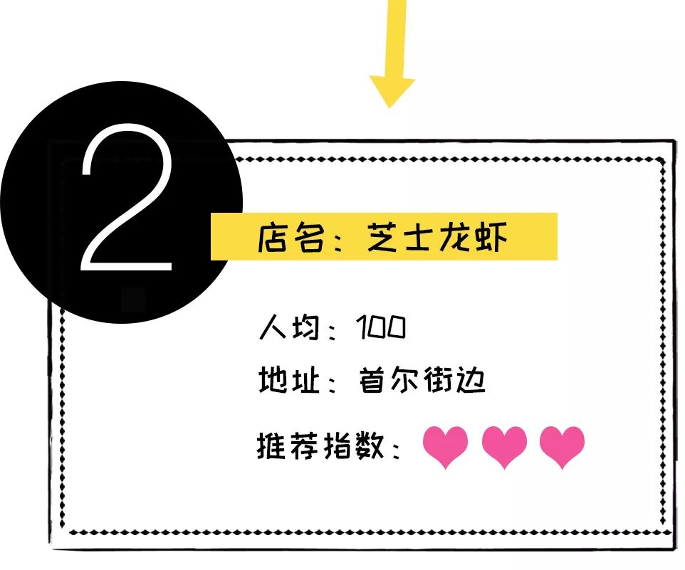



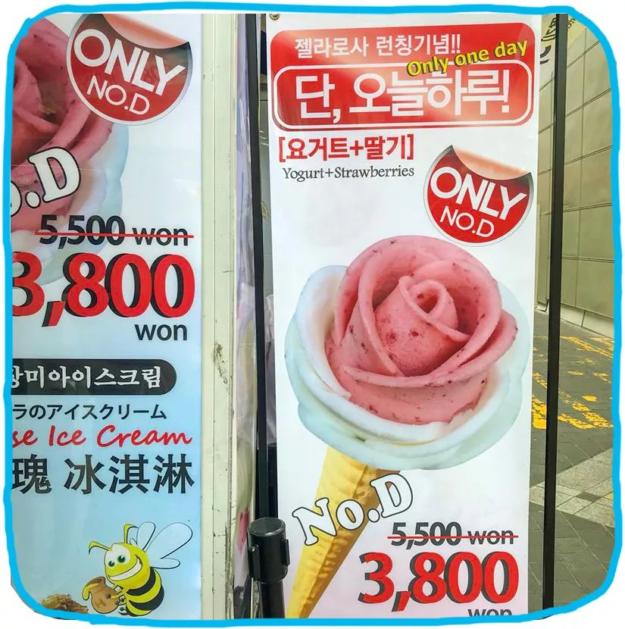

这也是一家网红店，
每天路过的时候，
都能看到店门口围着一圈人。
这个玫瑰冰淇淋颜值超级高，
真的是很少女心的甜筒了！

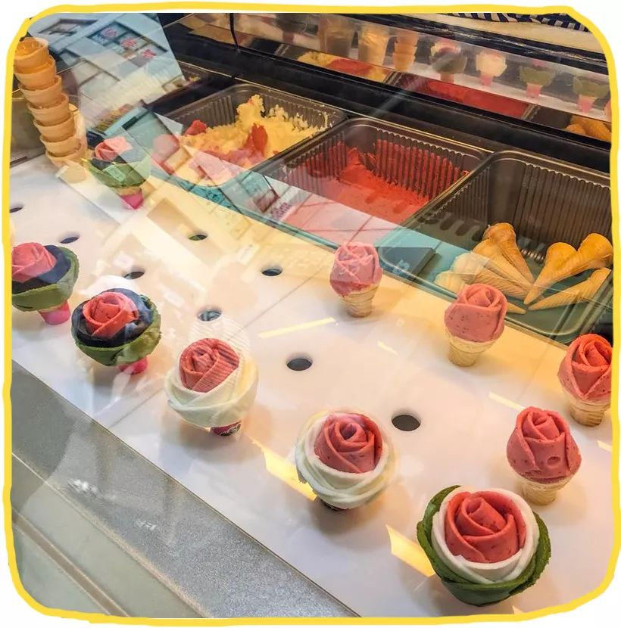

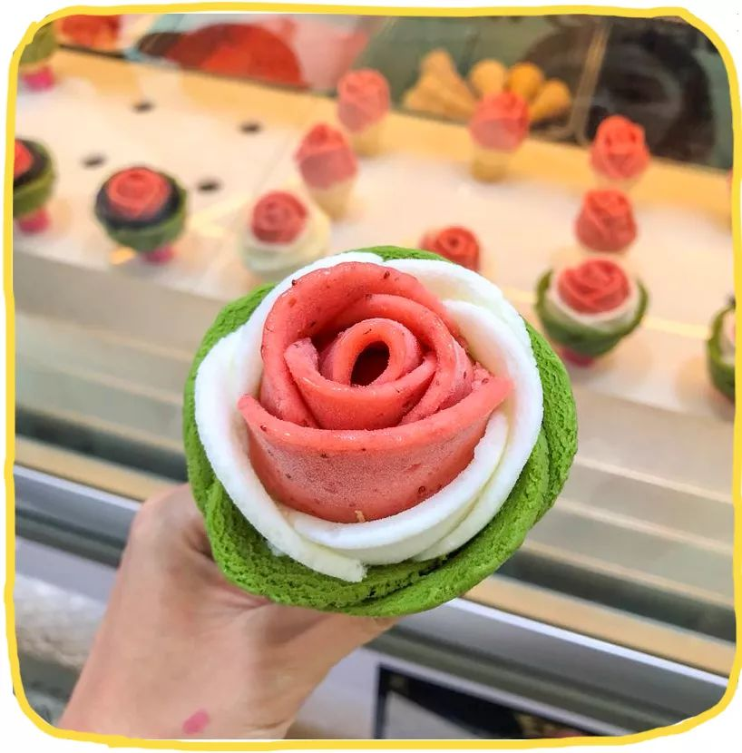

身为少女的我们，
怎么可能不亲自尝尝！
这个三色玫瑰冰淇淋，
绿色是抹茶冰，
白色是牛奶冰，
粉红色是草莓冰，
冰淇淋的口感特别清爽，
像是纯果汁做的冰沙，
不像普通冰淇淋那么腻和甜。

就是融化得非常快，
在39度的高温下，
很考验大家舌头的速度！

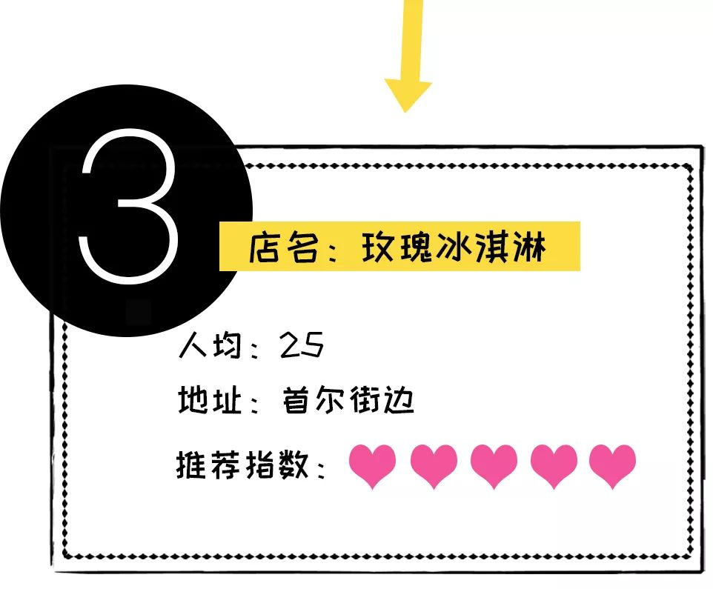

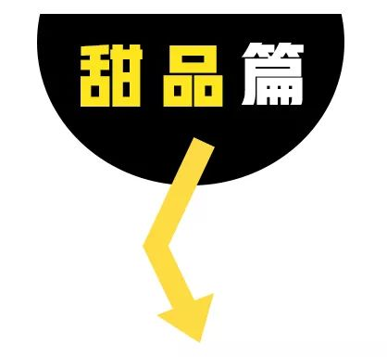

在韩国，
你可以不去逛街、不买化妆品，
但是不能不吃甜品！！

随便走进一家甜品店，
都好吃到要命！
基本不会踩雷！
以下是我这几天最爱的几家甜品店，
全部推荐给你们！



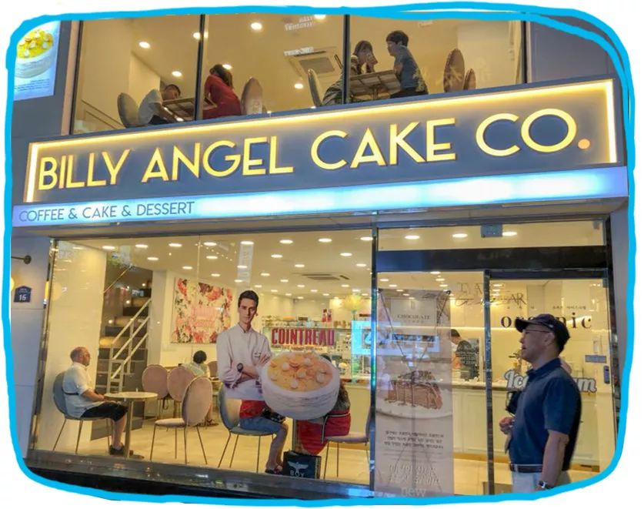

雪冰店国内有很多，
但这家的口感真的
不！一！样！
不同于国内的冰，
颗粒超级大，
随时就能嚼到一颗冰块。

它家的雪冰，
是用牛奶冰做的，
含在嘴里软绵绵的，
迅速就会融化成牛奶。

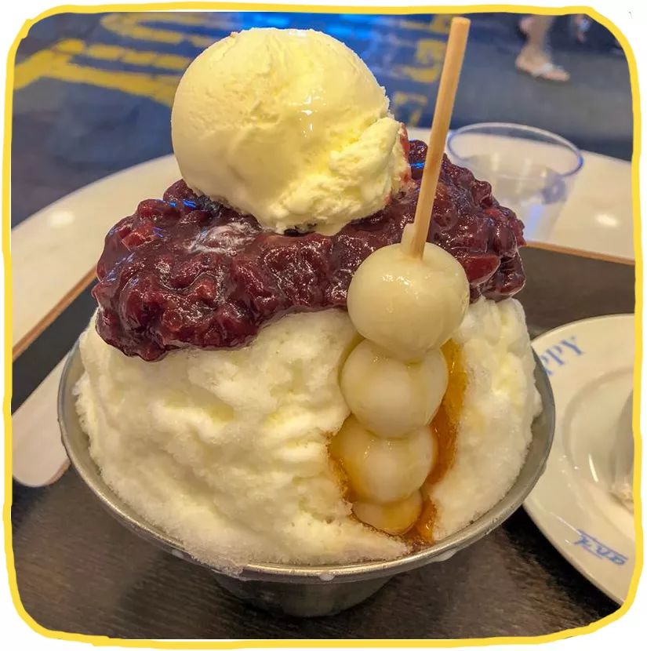

再搭配上
QQ的糯米小丸子，
和解暑的红豆沙。
妈蛋，
甜！而！不！腻！
这个词就是为它发明的吧！

一整份冰才60人民币的价格，
足够闺蜜四个人分着吃，
还是很划算的！

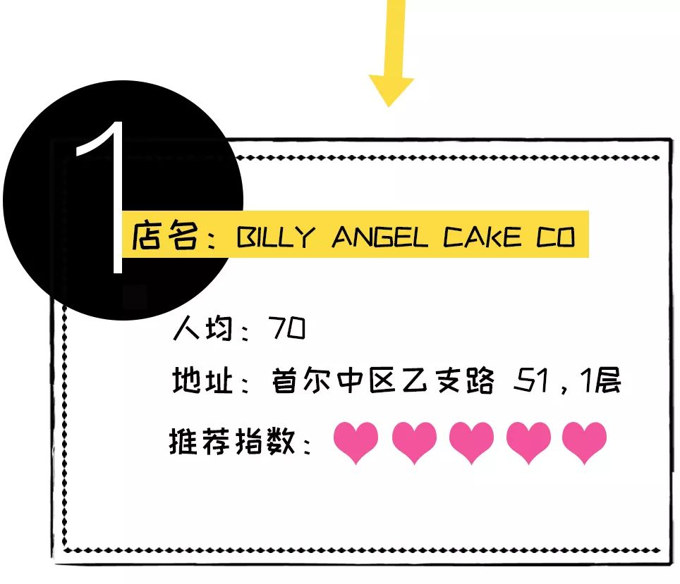



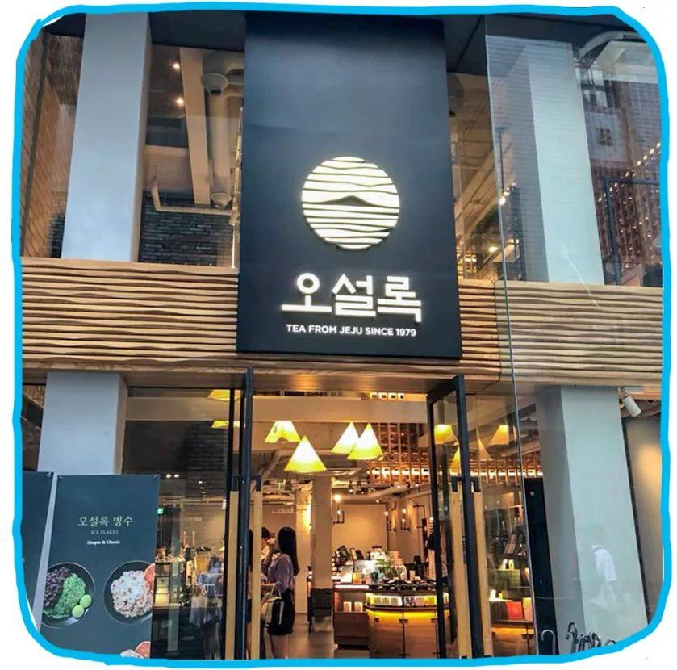

这家店是我无意间发现的，
在明洞的小巷子里，
主打抹茶系列的甜品。

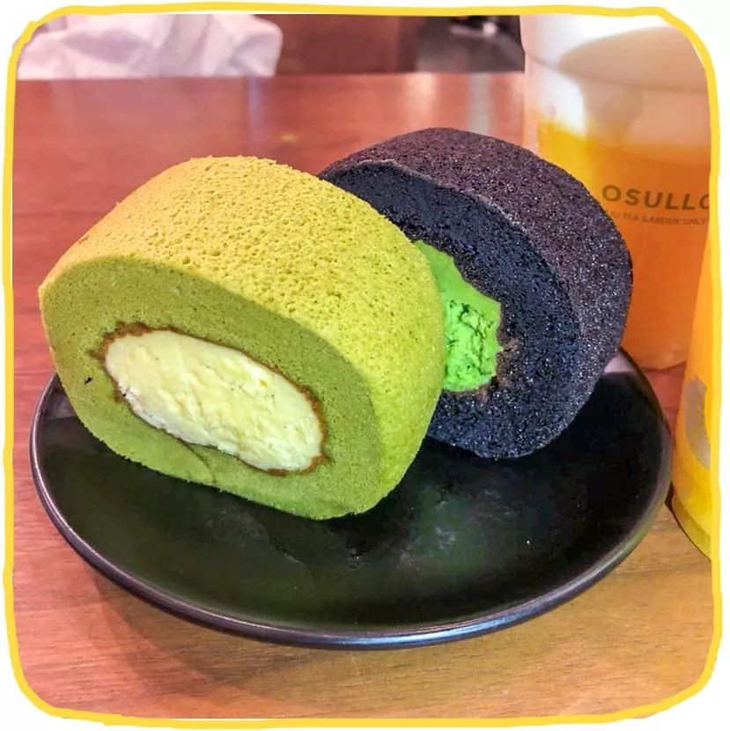

强烈推荐它们家的舒芙蕾，
有两种口味的：
一种是，
抹茶+香草奶油的。
另一种是，
巧克力+抹茶奶油的。
无论哪款，
都好吃到爆炸！

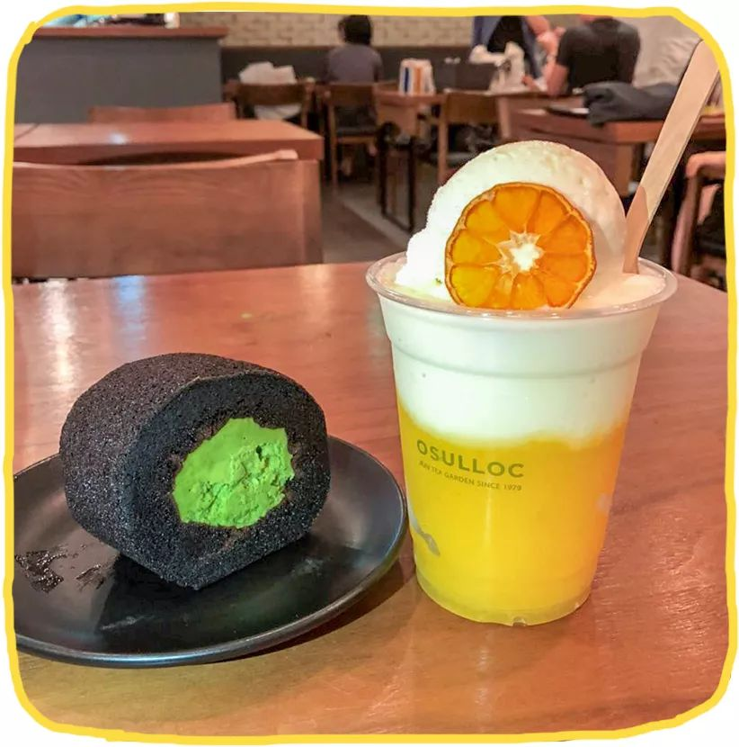

蛋糕卷的中间
夹着满满的植物奶油，
口感一点也不腻！

每一口咬下去，
都有种特别富足的感觉。
在胖10斤和吃它之间做选择，
我一定是选择
吃！它！

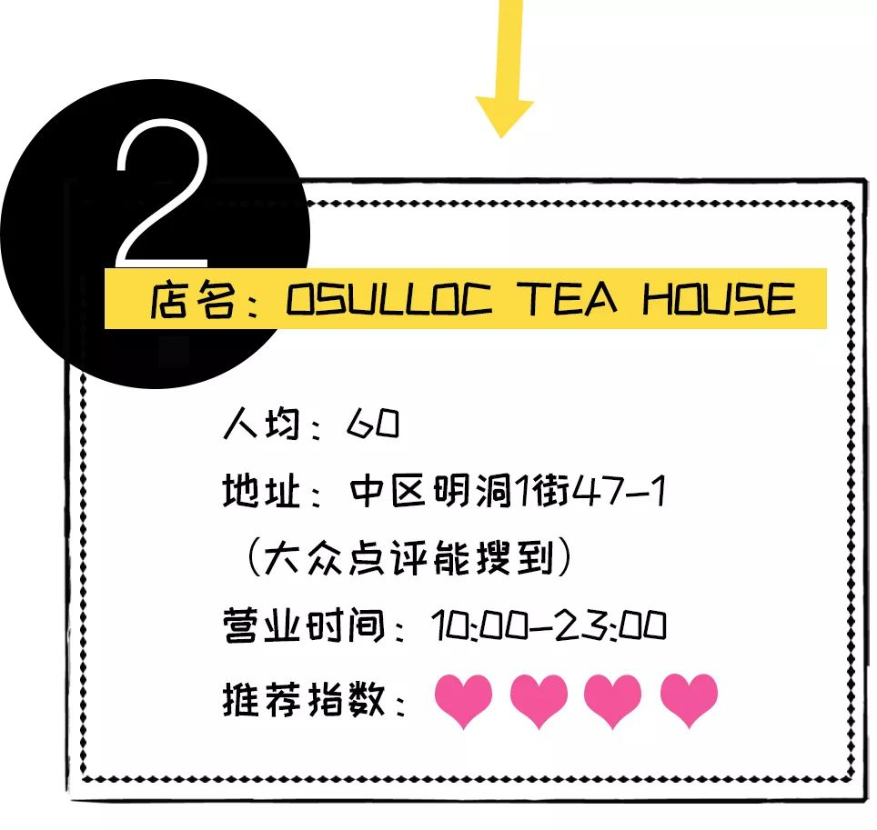



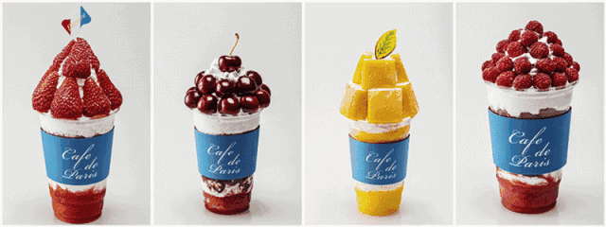

说到甜品界的第一网红，
非cafe de pairs莫属啦！
在很多国家都有分店，
包括中国。
每次去它们家，
都要排上长长长长长长的队伍！



它家最出名的是草莓杯，
但只有春天（1月~5月）才供应哦！
所以，这次
我点了一杯葡萄&芒果杯，
味道也超棒！

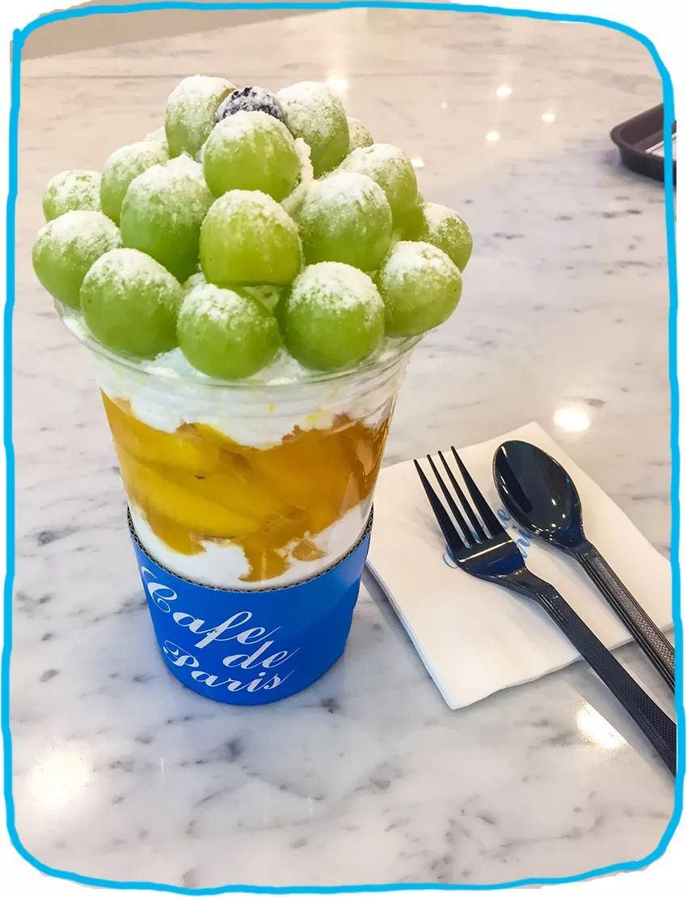

上面是撒上糖霜的葡萄，
底下是足足2层厚的奶油+芒果沙冰
水果新鲜，冰沙爽口，
能成为网红店，
不是没有道理的！

但他们家的甜品真心不便宜，
折合下来110人民币一杯，
吃起来还是很肉疼！

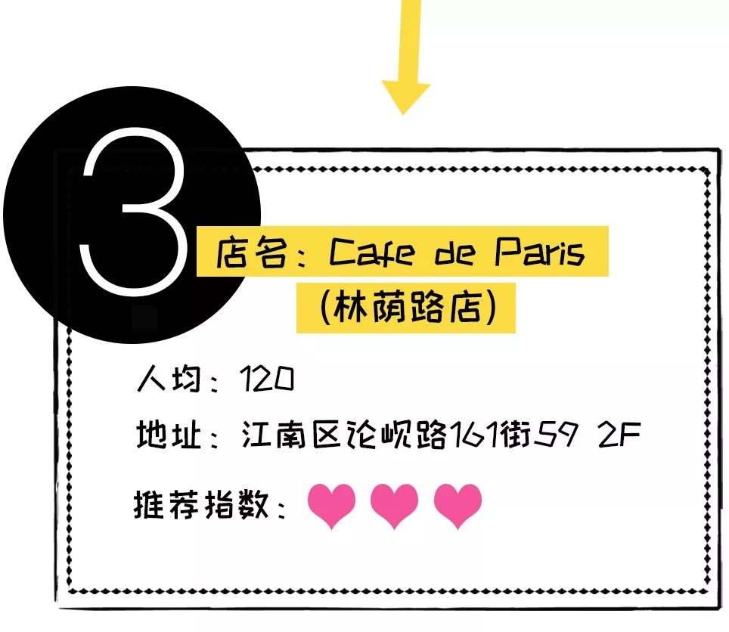

。
。
。

本来还有好多韩国的美食，
想要介绍给你们！
但是因为篇幅有限，
今天只能先讲到这里啦~

我们为了测评这些韩国美食，
人均长胖了10斤呢！
所以，
大家确定不给我们点个赞吗？







